ОГОЛОШЕННЯ від 27.04.2024р.

про проведення спрощеної закупівлі

1. Замовник:
1.1. Найменування: Московська гімназія Михайло-Лукашівської сільської ради Запорізької області
1.2. Код за ЄДРПОУ: 26337671;
1.3. Місцезнаходження: Україна, 70044, Запорізька область, Запорізький район, с. Московка, вул. Миру, 22;
1.4. Категорія Замовника - юридична особа, яка забезпечує потреби держави або територіальної громади;
1.5. Посадові особи Замовника, уповноважені здійснювати зв'язок з учасниками –Уповноважена особа – Мещерякова Аліна Сергіївна
Електронна пошта : moskovskanvk@ukr.net
1.6. Розмір бюджетного призначення за кошторисом або очікувана вартість закупівлі: 197344,00 грн. з ПДВ.
3. Інформація про предмет: Розробка проєктної документації та проходження експертизи по об’єкту: «Реконструкція системи опалення з заміною твердопаливного котла Московської гімназії Михайло-Лукашівської сільської ради Запорізької області» за адресою: Запорізька область, Запорізький р-н, село Московка, вул. Миру, буд. 22» ДК 021:2015: 71320000-7 - Послуги з інженерного проектування.
3.1. Інформація про технічні, якісні та інші характеристики предмета закупівлі – детально в Додатку 1.
3.2. Обсяг виконання робіт та кількість: згідно завдання на проектування - детально в Додатку 1.
3.3. Місце виконання робіт: Україна, 70044, Запорізька область, Запорізький район, с. Московка, вул. Миру, 22;
3.4. Строк виконання робіт: до 01.08.2024 року.
4. Умови оплати: Розрахунки проводяться шляхом оплати Замовником фактично виконаних робіт протягом 10 робочих днів після підписання акту приймання-передавання виконаних робіт Сторонами.

  - Оплата виконаних робіт/наданих послуг здійснюється шляхом безготівкового перерахунку коштів на розрахунковий рахунок Виконавця
5. Вимоги до Учасника: Додаток 2 до оголошення.
6. Перелік критеріїв та методика оцінки пропозицій із зазначенням питомої ваги критеріїв – єдиний критерій (100%) – ціна пропозиції.
7. Розмір та умови надання забезпечення пропозицій учасників– не вимагається.
8. Розмір та умови надання забезпечення виконання договору про закупівлю– не вимагається.
9.Період уточнення інформації про закупівлю: 05.05.2024 00:00
10. Кінцевий строк подання пропозицій: до 12.05.2024 00:00
11. Розмір мінімального кроку пониження ціни під час електронного аукціону: 0,5%.
Інша інформація:
- Оголошення розроблено відповідно до Наказу ДП «Прозорро» від 20.10.2022 № 25 з урахуванням вимог Закону України «Про публічні закупівлі» № 922-VIII від 25.12.2015 (далі — Закон) та Особливостей здійснення публічних закупівель товарів, робіт і послуг для замовників, передбачених Законом України «Про публічні закупівлі», на період дії правового режиму воєнного стану в Україні та протягом 90 днів з дня його припинення або скасування, затверджених постановою Кабміну від 12.10.2022 № 1178 (далі — Особливості). Терміни, які використовуються в цьому оголошенні, вживаються у значенні, наведеному в Законі, Особливостях.
- Валютою пропозиції є гривня.
- Документи пропозиції, які готуються безпосередньо учасником, повинні бути складені українською мовою.
- У разі надання учасником будь-яких документів, складених іншою мовою, пропозиція учасника повинна містити їх переклад українською мовою. Текст перекладу повинен бути засвідчений підписом перекладача та підписом уповноваженої особи учасника. Тексти повинні бути автентичними, визначальним є текст, викладений українською мовою.
- Кожен учасник має право подати тільки одну пропозицію.
- Документи, що вимагаються оголошенням, учасники повинні розмістити (завантажити) в електронній системі закупівель до кінцевого строку подання пропозицій, у вигляді сканованого оригіналу документа/копії документа, засвідченої підписом уповноваженої особи учасника, у форматі: .pdf. Забороняється обмежувати перегляд файлів шляхом встановлення на них паролів або у будь-який інший спосіб. Скановані копії документів пропозиції не повинні містити будь-яких накладень (розширень) на них.
- Факт подання пропозиції учасником — фізичною особою чи фізичною особою — підприємцем, яка є суб’єктом персональних даних, вважається безумовною згодою суб’єкта персональних даних щодо обробки її персональних даних у зв’язку з участю в закупівлі, відповідно до абзацу 4 статті 2 Закону України «Про захист персональних даних» від 01.06.2010 № 2297-VI, жодних окремих підтверджень не потрібно подавати в складі тендерної пропозиції. В усіх інших випадках факт подання пропозиції учасником – юридичною особою, що є розпорядником персональних даних, вважається підтвердженням наявності у неї права на обробку персональних даних, а також надання такого права замовнику як одержувачу зазначених персональних даних від імені суб’єкта (володільця). Таким чином, відповідальність за неправомірну передачу замовнику персональних даних, а також їх обробку несе виключно учасник закупівлі, що подав пропозицію, жодних окремих підтверджень не потрібно подавати в складі тендерної пропозиції
Додатки до оголошення про проведення спрощеної закупівлі:
Додаток 1 – Технічне завдання
Додаток 2 – Вимоги до учасників.
Додаток3 – Форма письмової згоди на обробку наявних персональних даних.
Додаток 4 – Проект договору.

Додаток 1
до оголошення про проведення спрощеної закупівлі
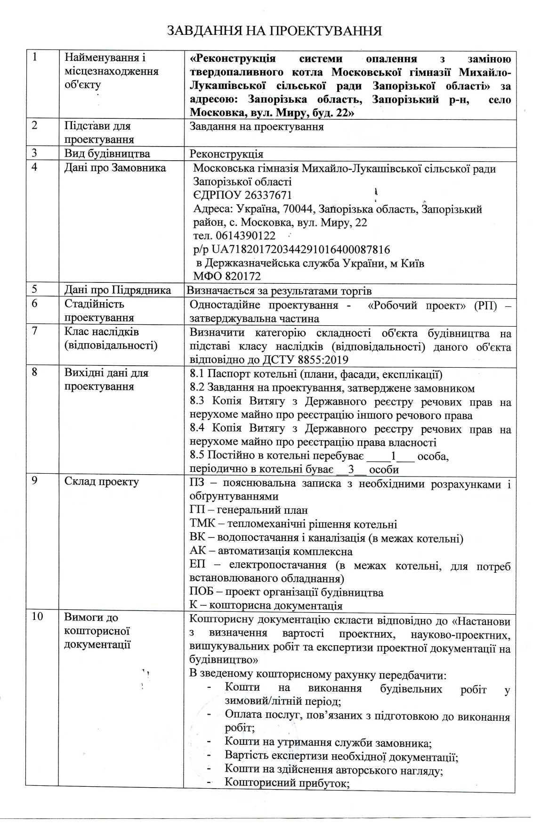

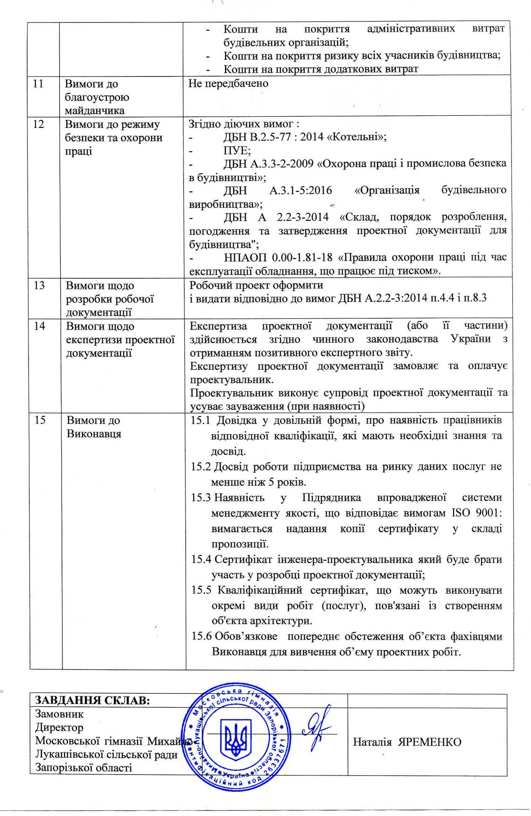
Додаток 2 до оголошення про проведення спрощеної закупівлі
Вимоги до учасника
Перелік документів,
що підтверджують відповідність учасника кваліфікаційним критеріям відповідно до статті 16 Закону України «Про публічні закупівлі»

Критерії | Документи, які надають учасники для  підтвердження встановлених кваліфікаційних критеріїв
1. Наявність документально підтвердженого досвіду виконання аналогічного (аналогічних) за предметом закупівлі договору | 1.1. Довідка про виконання Учасником не менше 2-х аналогічних договорів із зазначенням найменування, коду ЄДРПОУ і номеру телефону замовника, дати укладення та виконання договору, предмета договору.  1.2. Аналогічним договором буде вважатись виконаний (завершений) договір з виготовлення проектної документації (проектно-кошторисної документації).  1.3. Для підтвердження зазначеної інформації Учасник повинен надати скановану копію договорів.  Довідка подається за підписом уповноваженої особи Учасника за формою, наведеною нижче:  № з/п Інформація щодо замовника (найменування, код ЄДРПОУ, адреса, телефон робочий, ПІБ керівника/особи уповноваженої на підписання договорів Номер та дата укладення договору Предмет договору (закупівлі) Сума договору, грн.
2.Наявність працівників відповідної кваліфікації, які мають необхідні знання та досвід | 2.Учасники в складі пропозиції документально підтверджують наявність працівників відповідної кваліфікації, які мають необхідні знання та досвід наступними інформацією та документами:  2.1. Довідкою в довільній формі про наявність працівників відповідної кваліфікації, які мають необхідні знання та досвід.  Обов’язкова наявність:  - інженер–проєктувальник в частині розробки кошторисної документації;  - сканкопії кваліфікаційних сертифікатів відповідальних виконавців окремих видів робіт, пов’язаних із створенням об’єкта архітектури, чинних на період подання пропозицій, на кожного інженера-проектувальника та експерта, який відображений учасником в довідці (документи повинні бути надані з урахуванням положень Закону України «Про архітектурну діяльність»);
3. Наявність в учасника процедури закупівлі обладнання, матеріально-технічної бази та технологій* | Учасник обов’язково має підтвердити наявність у нього програмного забезпечення необхідного для виконання робіт, які є предметом закупівлі, а саме:  -АВК-5 (або аналогічне програмне забезпечення). Для підтвердження наявності, учасники у складі пропозиції повинні надати документи, що підтверджують наявність ліцензійного програмного забезпечення (діюча ліцензія).
Інші документи, що надаються учасниками у складі їх пропозиції:
- Установчий документ (установчий акт, статут, засновницький договір, положення, або ін.) (за наявності) (для юридичних осіб).
- Свідоцтво про реєстрацію платника податку на додану вартість та/або сплату єдиного податку, або витяг з реєстру платників податку на додану вартість, та/або єдиного податку у відповідності до порядку оподаткування Учасника (за наявності).
- Повноваження щодо підпису документів підтверджуються
  - у разі, якщо учасником є юридична особа:
    - якщо пропозицію підписує уповноважена посадова (службова) особа учасника (далі - уповноважена особа) - копією протоколу зборів засновників про призначення директора/президента/голови правління або випискою (витягом) з нього або копією наказу про його призначення або про вступ на посаду
    - якщо пропозицію підписує представник учасника (далі - уповноважена особа) – довіреністю, або дорученням разом з наданням документів, що підтверджують право уповноваженої посадової (службової) особи учасника надавати такі повноваження
    - якщо пропозиція подається об’єднанням учасників, до неї обов’язково включається документ про створення такого об’єднання
  - у разі, якщо учасником є фізична особа-підприємець (далі - уповноважена особа) – Довідку, у довільній формі, щодо паспортних даних (серія, №, дата видачі та орган, який його видав, дата народження), (у разі, якщо підписувати пропозицію та/або договір про закупівлю буде уповноважена учасником особа необхідно додатково надати нотаріально завірену довіреність або доручення, яка засвідчує повноваження уповноваженої особи на підпис пропозиції).
- Оригінал листа-згоди на використання інформації на виконання вимог Закону України «Про захист персональних даних» (повинна бути підписана уповноваженою посадовою (службовою) особою учасника або представником учасника, або фізичною особою, або фізичною особою-підприємцем) – відповідно до додатку 3.
- Довідка довільної форми про обстеження об’єкта з метою точного визначення об’єму робіт. Довідка-підтвердження надається у складі пропозиції підписана замовником та учасником.
ВАЖЛИВО!
Після проведення аукціону документи, які відразу не було надано Учасником, розглядатись Замовником не будуть.
У разі ненадання одночасно усіх необхідних документів, пропозиція Учасника розгляду не підлягає та відхиляється як така, що не відповідає вимогам, зазначеним в Оголошені.
Відсутність будь-яких запитань або уточнень стосовно змісту та викладення вимог цього Оголошення з боку Учасників спрощеної закупівлі, які отримали цю документацію у встановленому порядку, значитиме, що Учасники закупівлі, що беруть участь в цих торгах, повністю усвідомлюють зміст цієї документації та вимоги, викладені Замовником при підготовці цієї закупівлі.
УВАГА!!!
Відповідно до частини третьої статті 12 Закону під час використання електронної системи закупівель з метою подання пропозицій та їх оцінки документи та дані створюються та подаються з урахуванням вимог законів України "Про електронні документи та електронний документообіг" та "Про електронні довірчі послуги". Учасники спрощеної закупівлі подають пропозиції у формі електронного документа чи скан-копій через електронну систему закупівель. Пропозиція учасника має відповідати ряду вимог:
1) документи мають бути чіткими та розбірливими для читання;
2) пропозиція учасника повинна бути підписана кваліфікованим електронним підписом (КЕП) або удосконаленим електронним підписом (УЕП);
3) якщо пропозиція містить і скановані, і електронні документи, потрібно накласти КЕП/УЕП на пропозицію в цілому та на кожен електронний документ окремо.
Винятки:
1) якщо електронні документи пропозиції видано іншою організацією і на них уже накладено КЕП/УЕП цієї організації, учаснику не потрібно накладати на нього свій КЕП/УЕП.
Зверніть увагу: документи пропозиції, які надані не у формі електронного документа (без КЕП/УЕП на документі), повинні містити підпис уповноваженої особи учасника закупівлі (із зазначенням прізвища, ініціалів та посади особи), а також відбитки печатки учасника (у разі використання) на кожній сторінці такого документа (окрім документів, виданих іншими підприємствами / установами / організаціями).
Замовник не вимагає від учасників засвідчувати документи (матеріали та інформацію), що подаються у складі пропозиції, печаткою та підписом уповноваженої особи, якщо такі документи (матеріали та інформація) надані у формі електронного документа через електронну систему закупівель із накладанням КЕП/УЕП. Замовник перевіряє КЕП/УЕП учасника на сайті центрального засвідчувального органу за посиланням https://czo.gov.ua/verify. Під час перевірки КЕП/УЕП повинні відображатися: прізвище та ініціали особи, уповноваженої на підписання пропозиції (власника ключа).
Строк дії пропозиції, протягом якого пропозиції учасників вважаються дійсними, становить 90 днів із дати кінцевого строку подання пропозицій.
Документи, що не передбачені законодавством для учасників — юридичних, фізичних осіб, у тому числі фізичних осіб — підприємців, не подаються ними у складі пропозиції. Відсутність документів, що не передбачені законодавством для учасників — юридичних, фізичних осіб, у тому числі фізичних осіб — підприємців, у складі пропозиції, не може бути підставою для її відхилення замовником. У разі, якщо учасник або переможець відповідно до норм чинного законодавства не зобов’язаний складати якийсь документ із вказаних в оголошенні, то він надає лист-роз’яснення в довільній формі, у якому зазначає законодавчі підстави ненадання відповідних документів або копію/ї роз'яснення/нь державних органів.
Пропозиція учасника повинна містити достовірну інформацію. Замовник має право звернутися за підтвердженням інформації, наданої учасником, до органів державної влади, підприємств, установ, організацій відповідно до їх компетенції. У разі виявлення та/або отримання інформації про невідповідність інформації в пропозиції учасника вимогам, визначеним в оголошенні про проведення спрощеної закупівлі, та/або вимогам до предмета закупівлі, пропозиція учасника вважається такою, що не відповідає умовам, визначеним в оголошенні про проведення спрощеної закупівлі, та вимогам до предмета закупівлі та підлягає відхиленню на підставі пункту 1 частини 13 статті 14 Закону.
У разі, якщо пропозиція подається об’єднанням учасників, до неї обов’язково включається документ про створення такого об’єднання.
До розгляду не приймаються пропозиції, ціна яких є вищою за очікувану вартість предмета закупівлі.

Учасники при подачі пропозиції повинні враховувати норми (врахуванням вважається факт подання пропозиції, що учасник ознайомлений з даним нормами і їх не порушує, ніякі окремі підтвердження не потрібно подавати):
- Постанови Кабінету Міністрів України «Про забезпечення захисту національних інтересів за майбутніми позовами держави Україна у зв’язку з військовою агресією Російської Федерації» від 03.03.2022 № 187, оскільки замовник не може виконувати зобов’язання, кредиторами за якими є Російська Федерація або особи пов’язані з країною агресором, що визначені підпунктом 1 пункту 1 цієї Постанови;
- Постанови Кабінету Міністрів України «Про застосування заборони ввезення товарів з Російської Федерації» від 09.04.2022 № 426, оскільки цією постановою заборонено ввезення на митну територію України в митному режимі імпорту товарів з Російської Федерації;
- Закону України «Про забезпечення прав і свобод громадян та правовий режим на тимчасово окупованій території України» від 15.04.2014 № 1207-VII (зі змінами).
- Закону України «Про санкції», Указів Президента України «Про рішення Ради національної безпеки і оборони України «Про застосування та внесення змін до персональних спеціальних економічних та інших обмежувальних заходів (санкцій)»
А також враховувати, що в Україні замовникам забороняється здійснювати публічні закупівлі товарів, робіт і послуг у громадян Російської Федерації/Республіки Білорусь/Ісламської Республіки Іран (крім тих, що проживають на території України на законних підставах); юридичних осіб, утворених та зареєстрованих відповідно до законодавства Російської Федерації/Республіки Білорусь/Ісламської Республіки Іран; юридичних осіб, утворених та зареєстрованих відповідно до законодавства України, кінцевим бенефіціарним власником, членом або учасником (акціонером), що має частку в статутному капіталі 10 і більше відсотків (далі - активи), якої є Російська Федерація/Республіка Білорусь/Ісламська Республіка Іран, громадянин Російської Федерації/Республіки Білорусь/Ісламської Республіки Іран (крім тих, що проживають на території України на законних підставах), або юридичних осіб, утворених та зареєстрованих відповідно до законодавства Російської Федерації/Республіки Білорусь/Ісламської Республіки Іран, крім випадків коли активи в установленому законодавством порядку передані в управління Національному агентству з питань виявлення, розшуку та управління активами, одержаними від корупційних та інших злочинів
Замовникам забороняється здійснювати публічні закупівлі товарів походженням з Російської Федерації/Республіки Білорусь/Ісламської Республіки Іран, за винятком товарів походженням з Російської Федерації/Республіки Білорусь, необхідних для ремонту та обслуговування товарів, придбаних до набрання чинності постановою Кабінету Міністрів України від 12 жовтня 2022 р. № 1178 “Про затвердження особливостей здійснення публічних закупівель товарів, робіт і послуг для замовників, передбачених Законом України “Про публічні закупівлі”, на період дії правового режиму воєнного стану в Україні та протягом 90 днів з дня його припинення або скасування”.
У випадку неврахування учасником під час подання пропозиції вищезазначених норм, зокрема невідповідність учасника чи послуги зазначеним нормативно-правовим актам, пропозиція учасника вважатиметься такою, що не відповідає умовам, визначеним в оголошенні про проведення спрощеної закупівлі, та вимогам до предмета закупівлі, тому така пропозиція підлягатиме відхиленню на підставі пункту 1 частини 13 статті 14 Закону.
У період уточнення інформації учасники спрощеної закупівлі мають право звернутися до замовника через електронну систему закупівель за роз’ясненням щодо інформації, зазначеної в оголошенні про проведення спрощеної закупівлі, щодо вимог до предмета закупівлі та/або звернутися до замовника з вимогою щодо усунення порушення під час проведення спрощеної закупівлі.
Усі звернення за роз’ясненнями, звернення з вимогою щодо усунення порушення автоматично оприлюднюються в електронній системі закупівель без ідентифікації особи, яка звернулася до замовника.
Замовник протягом одного робочого дня з дня їх оприлюднення зобов’язаний надати роз’яснення на звернення учасників спрощеної закупівлі, які оприлюднюються в електронній системі закупівель, та/або внести зміни до оголошення про проведення спрощеної закупівлі, та/або вимог до предмета закупівлі.
У разі внесення змін до оголошення про проведення спрощеної закупівлі строк для подання пропозицій продовжується замовником в електронній системі закупівель не менше ніж на два робочі дні.
Замовник має право з власної ініціативи внести зміни до оголошення про проведення спрощеної закупівлі та/або вимог до предмета закупівлі, але до початку строку подання пропозицій. Зміни, що вносяться замовником, розміщуються та відображаються в електронній системі закупівель у вигляді нової редакції документів.
Для проведення спрощеної закупівлі із застосуванням електронного аукціону має бути подано не менше двох пропозицій.
У разі якщо була подана одна пропозиція, електронна система закупівель після закінчення строку подання пропозицій автоматично переходить до етапу розгляду на відповідність умовам, визначеним в оголошенні про проведення спрощеної закупівлі, та вимогам до предмета закупівлі пропозиції учасника.
ПІДСТАВИ ВІДХИЛЕННЯ ПРОПОЗИЦІЇ
Замовник відхиляє пропозицію в разі, якщо:
1) пропозиція учасника не відповідає умовам, визначеним в оголошенні про проведення спрощеної закупівлі, та вимогам до предмета закупівлі;
2) учасник не надав забезпечення пропозиції, якщо таке забезпечення вимагалося замовником;
3) учасник, який визначений переможцем спрощеної закупівлі, відмовився від укладення договору про закупівлю;
4) якщо учасник протягом одного року до дати оприлюднення оголошення про проведення спрощеної закупівлі відмовився від підписання договору про закупівлю більше двох разів із замовником, який проводить таку спрощену закупівлю.

Замовник відміняє спрощену закупівлю в разі:
1) відсутності подальшої потреби в закупівлі товарів, робіт і послуг;
2) неможливості усунення порушень, що виникли через виявлені порушення законодавства з питань публічних закупівель;
3) скорочення видатків на здійснення закупівлі товарів, робіт і послуг.

Спрощена закупівля автоматично відміняється електронною системою закупівель у разі:
1) відхилення всіх пропозицій;
2) відсутності пропозицій учасників для участі в ній.
Спрощена закупівля може бути відмінена частково (за лотом).
Пропозиція не буде відхилена у разі допущення учасником формальних (несуттєвих) помилок, пов’язаних з оформленням пропозиції та які не впливають на зміст пропозиції.
Формальними (несуттєвими) вважаються помилки, що пов’язані з оформленням пропозиції та не впливають на зміст пропозиції, а саме - технічні помилки та описки.
До формальних (несуттєвих) помилок належать:
1. Інформація/документ, подана учасником закупівлі у складі пропозиції, містить помилку (помилки) у частині:
- уживання великої літери, наприклад, «м.запоріжжя» замість «м.Запоріжжя»;
- уживання розділових знаків та відмінювання слів у реченні, наприклад, «відповідністі товару нормам із захисту довкілля» замість «відповідність товару нормам із захисту довкілля»;
- використання слова або мовного звороту, запозичених з іншої мови, наприклад, «менеджер» замість «керівник»;
- зазначення унікального номера оголошення про проведення конкурентної процедури закупівлі, присвоєного електронною системою закупівель та/або унікального номера повідомлення про намір укласти договір про закупівлю - помилка в цифрах, наприклад, «UA-2020-09-03-004451-a» замість «UA-2020-09-06-004451-a»;
- застосування правил переносу частини слова з рядка в рядок, наприклад, «поряд-ок» замість «поря-док»;
- написання слів разом та/або окремо, та/або через дефіс, наприклад, «ненадається» замість «не надається»;
- нумерації сторінок/аркушів (у тому числі кілька сторінок/аркушів мають однаковий номер, пропущені номери окремих сторінок/аркушів, немає нумерації сторінок/аркушів, нумерація сторінок/аркушів не відповідає переліку, зазначеному в документі), наприклад, повторне помилкове зазначення наявності сторінки №15 або не врахування сторінки №30 в загальну кількість сторінок або взагалі відсутність нумерації сторінки.
2. Помилка, зроблена учасником закупівлі під час оформлення тексту документа/унесення інформації в окремі поля електронної форми пропозиції (у тому числі комп’ютерна коректура, заміна літери (літер) та/або цифри (цифр), переставлення літер (цифр) місцями, пропуск літер (цифр), повторення слів, немає пропуску між словами, заокруглення числа), що не впливає на ціну пропозиції учасника закупівлі та не призводить до її спотворення та/або не стосується характеристики предмета закупівлі, кваліфікаційних критеріїв до учасника закупівлі.
3. Невірна назва документа (документів), що подається учасником закупівлі у складі пропозиції, зміст якого відповідає вимогам, визначеним замовником в оголошенні. Наприклад, «Інформація в довільній формі» замість «Довідки в довільній формі», «Лист підтвердження» замість «Гарантійний лист».
4. Окрема сторінка (сторінки) копії документа (документів) не завірена підписом та/або печаткою учасника закупівлі (у разі її використання).
5. У складі пропозиції немає документа (документів), на який посилається учасник закупівлі у своїй пропозиції, при цьому замовником не вимагається подання такого документа в оголошенні.
6. Подання документа (документів) учасником закупівлі у складі пропозиції, що не містить власноручного підпису уповноваженої особи учасника закупівлі, якщо на цей документ (документи) накладено її кваліфікований електронний підпис.
7. Подання документа (документів) учасником закупівлі у складі пропозиції, що складений у довільній формі та не містить вихідного номера.
8. Подання документа учасником закупівлі у складі пропозиції, що є сканованою копією оригіналу документа/електронного документа.
9. Подання документа учасником закупівлі у складі пропозиції, який засвідчений підписом уповноваженої особи учасника закупівлі та додатково містить підпис (візу) особи, повноваження якої учасником закупівлі не підтверджені (наприклад, переклад документа завізований перекладачем тощо).
10. Подання документа (документів) учасником закупівлі у складі пропозиції, що містить (містять) застарілу інформацію про назву вулиці, міста, найменування юридичної особи тощо, у зв’язку з тим, що такі назва, найменування були змінені відповідно до законодавства після того, як відповідний документ (документи) був (були) поданий (подані). Наприклад, «м. Дніпропетровськ» замість «м. Дніпро».
11. Подання документа (документів) учасником закупівлі у складі пропозиції, в якому позиція цифри (цифр) у сумі є некоректною, при цьому сума, що зазначена прописом, є правильною. Наприклад, 223482,00 грн. (Двісті двадцять три тисячі чотириста вісімдесят п’ять грн.).
12. Подання документа (документів) учасником закупівлі у складі пропозиції в форматі, що відрізняється від формату, який вимагається замовником в оголошенні, при цьому такий формат документа забезпечує можливість його перегляду. Наприклад, учасник завантажив документ у форматі «JPG» замість документа у форматі «pdf».

Додаток 3 до оголошення
про проведення спрощеної закупівлі

Форма письмової згоди
на обробку наявних персональних даних,
відповідно до Закону України «Про захист персональних даних»
(Подається на бланку учасника)

Лист-згода

Відповідно до Закону України «Про захист персональних даних» Я_________________________________ даю згоду на обробку, використання, поширення та доступ до персональних даних, які передбачено Законом України «Про публічні закупівлі», а також згідно з нормами чинного законодавства, моїх персональних даних (в т.ч. паспортні дані, ідентифікаційний код, електронні ідентифікаційні дані (номери телефонів, електронні адреси) або інша необхідна інформація, передбачена законодавством) відомостей, які надаю про себе для забезпечення участі _______________(назва учасника) у процедурі закупівлі, цивільно-правових та господарських відносинах.

«____»______20___року  (дата) | ________________  (підпис) | ________________  (прізвище, ініціали)

